**N21** *Scheda creata il 30 agosto 2023*

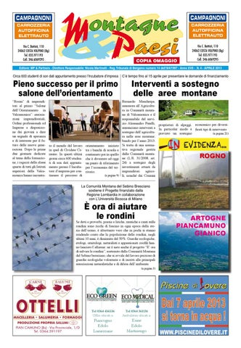**Descrizione storico-bibliografica**

**\*Montagne & paesi**. - -anno 26, n. 11 (novembre 2022). - Costa Volpino : MP & partners, 1997-2022. - 25 volumi : ill. ; 43 cm. ((Mensile. - Descrizione basata su: Anno 1, n. 2 (maggio 1997). – Da agosto 2012 disponibile anche online. - CFI0334632

\***Montagne & paesi in Valle Camonica**. - Anno 26, n. 12 (dicembre 2022)- . - Darfo Boario Terme : Publi Media, [2022]- . - volumi : ill. ; 42 cm. ((Mensile. - Disponibile anche online. - CFI1110401

Soggetto: Valcamonica - Periodici

**Volumi disponibili in rete** [agosto 2012-](https://montagneepaesi.com/montagne-paesi/); [2012-2013](https://issuu.com/dusinformatica/docs/mp_maggio_2012)